Муниципальное казенное общеобразовательное учреждение

Новоеловская средняя общеобразовательная школа

Большеулуйского района Красноярского края

номинация: «История моего сельского населённого пункта»

Сочинение

«Киноискусство на селе»

Выполнила: Бондаренко Наталья Валерьевна

дата рождения: 01 .06.1981

домашний адрес: 662113 с.Новая Еловка пер. Библиотечный д.1 кв.2

662113; телефон: 89131762899

руководитель школьного музея Боевой и Трудовой Славы

МКОУ «Новоеловская СОШ»

Большеулуйский район

Красноярского края

с. Новая Еловка ул. Советская д.49 «а» Телефон: 8(39159)26-3-41

с.Новая Еловка

2016 г.

**План**

1. Киноискусство в стране
2. Первый киномеханик на селе
3. По стопам отца
4. Перестройка кинематографа
5. Взгляд в будущее

Наступивший 2016 год по указу Президента РФ Владимира Путина объявлен Годом российского кино. Цель Министерства культуры — привлечение внимания общества к российскому кинематографу. И мы не можем не вспомнить в этот год о киноискусстве на селе. А начиналось всё именно так…

 Киноискусство явилось миру в конце XIX века, как занимательный аттракцион с «оживающими» картинками и фотографиями, но уже в начале XX века открылись его огромные возможности, информационные и эстетические. Первые художественные фильмы, ещё короткие, чёрно-белые, начали завоёвывать популярность у масс зрителей.

В 30-е годы в стране была поставлена задача кинофикации деревень.   
В рамках культурной революции и с учётом особого пропагандистского и воспитательного эффекта кино, в послевоенное время появился и в Большеулуйском районе передвижной кинотеатр (передвижка). Особенно успешно проходили сеансы, на фильмы сельскохозяйственной тематики, приходило много желающих. Одним из первых цветных фильмов был «Сказание о земле Сибирской» - советский музыкальный фильм, поставленный на киностудии «Мосфильм» в 1947 году режиссёром Иваном Пырьевым по сценарию Евгения Помещикова и Николая Рожкова.

Почти в каждом сельском клубе над сценой висели плакаты: «Из всех искусств для нас важнейшим является кино». Эта фраза Владимира Ленина на заре советского кинематографа стала ключевой.

Но не одно историческое событие не складывается без историй судеб человеческих.

Первым киномехаником на селе Новая Еловка стал участник Великой Отечественной войны Кузьменков Григорий Прокопьевич. Не однократно раненный, после войны Григорий вернулся в родную деревню – Бобровку. Тогда он и предположить не мог, что встретит свою половинку в Новоеловке, и переедет в это село жить. Сначала Бобровский парень овладел работой на кинопередвижке, доставляя оборудование на лошадях, затем на автомашине до 50-х годов.

Штаты сельских киноустановок состояли, как правило, из одного киномеханика и одного кинокассира. Но киномеханику приходилось выступать не только в роли кинодемонстратора. Он был также и художником-оформителем. В простейшем случае ему оставалось только вписать название фильма в афиши - «безымянки», указать время начала сеансов и вывесить афиши по селу. Но киномеханик мог оформить афишу и самостоятельно, а также использовать типографские киноплакаты и различные рекламные материалы. Кнопок не было, приходилось самому изготавливать нарезая лист железа и перегибая, получившиеся треугольнечки. Супруга помогала Григорию, в «штате» числясь работником третьей категории. Средняя дочь их, Валентина, не отставая от родителей, с малых лет проводила время киноустановки в клубе. На протяжении многих лет Григорий, уважаемый в селе, занимал должность киномеханика. Ударник коммунистического труда. Много писали о нём, как о работнике высшей категории, вспоминает дочь Валентина.

Со слов «работает местный радиоузел», начиналось, объявление о предстоящем кинопоказе на сельском радиоузле. Голос Григория Прокопьевича оповещал о предстоящем кинопоказе. Затем он привозил какую-нибудь кинокартину новинку. Надо ли говорить, сколько радости он доставлял детворе и взрослым в то глухое время? Кино ждали все.

А сколько удовольствия принесло более свободное по масштабу и светлое здание клуба (бывшая церковь, затем СХТ), когда в 1957 году было решено перевести сельский клуб из старого, рубленного первыми жителями на месте дома, в здание бывшей церкви. Именно по инициативе Самотёсова Матвея Агеевича освободили это здание, сделали рамы, поставили ставни, две печки, сделали сцену, лавки по сторонам, которые в будущем были заменены сиденьями с откидными спинками. В здание клуба (церкви) была и библиотека, многие годы в которой проработала Бредихина Людмила Дмитриевна.

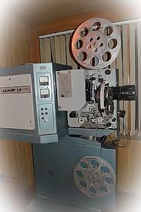В 1963 году киносеть и кинопрокат были выделены из состава Министерства культуры и переданы новообразованному Госкомитету по кинематографии, Госкино. Появились городская и сельская дирекции киносети. После передвижки, первой киноустановкой была «Украина», ведущими демонстрацию из зала, затем сельскими киноустановками стали 16-мм кинопроекторами и 35-мм проекторами типа КН (см. фото), которые устанавливались, как правило, в специальных пристройках-кинопроекционных (по-народному, «кинобудках»).

В селе цена кинобилетов была несколько ниже городских – 5 копеек детский билет, 20 копеек взрослый. Выручка от продажи кинобилетов приносила прибыль государству в виде «налога с кино» - 10% отчисления на развитие киноотрасли. Также отчислялось 10% в виде «прокатной платы» - эти средства использовались для тиражирования фильмокопий, для печати рекламных материалов и содержания прокатных организаций.

Время шло, подрастала дочь киномеханика, Валентина, которая всю свою сознательную жизнь провела рядом с родителями у киноустановки перенимая опыт. Закончила 10 классов в Новой Еловке. Но судьба распорядилась так, что на тот момент в киносеть пришло объявление о наборе студентов в городе Советске. Профессия была востребована, многие из выпускников в тот 1972 год не раздумывая, поехали в Ленинградскую область (Григорьев Виктор, Буйко Нина из Новой Еловки). Из Большеулуйского района было направлено около 12 человек. Ранее Республиканская школа киномеханников ГПТУ №4 города Советска приняла сибиряков душевно. Город встретил студентов своими старинными строениями, на которых сохранились надписи и следы времён Великой Отечественной войны, улицами выложенными булыжниками. Закончив учебное учреждение в 1973 году, большеулуйцы вернулись на свою родину. В их числе и восемнадцатилетняя Валентина.

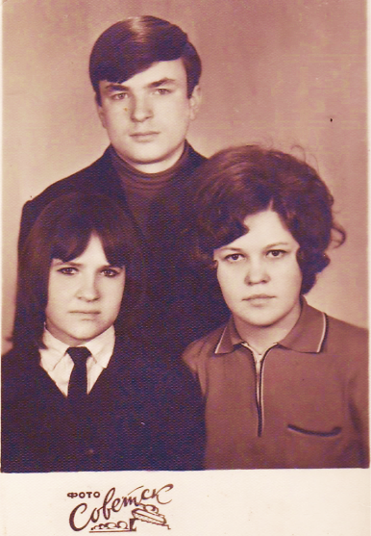По распределению девушка была направлена в районный Дом культуры (на месте здание детской школы искусств). Но сердце потянуло в родное село. В 1975 году уже в Листвянском деревенском клубе Валентина демонстрировала кинофильмы для жителей деревни. Проживая в родном селе, добиралась на работу, как придётся, благо не далёкий был путь. У отца же появился помощник и ученик, Зайцев Александр Карпович. В это время фронтовика - отца уже подводило здоровье и через год любимого папы не стало.

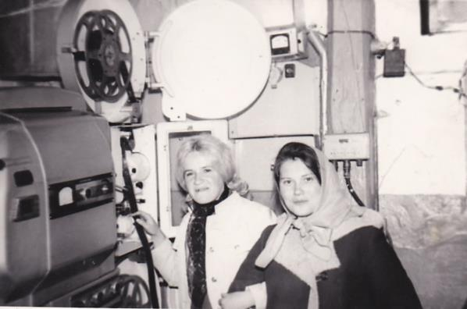 1976 год Валентина у киноустановки с Бычинской Ниной, заменяет отца.

С 1976 года Валентина Григорьевна, идя по стопам семейного дела, перешла работать в Новоеловский сельский клуб (здание церкви). В сельском клубе днём демонстрировали детские киносеансы в десять часов утра и сеанс после обеда для учащихся во вторую смену. Детей в те годы было много, учились в две смены, приезжие проживали в интернате (ныне здание школьного музея). Работа с детьми-зрителями занимала существенное место в кинообслуживании. Сама цена детского билета делала кино предельно доступным для любого ребёнка. Для детей снималось и закупалось в то время большое количество прекрасных, добрых фильмов, многие из которых с удовольствием смотрели и взрослые зрители.

В 1982 году жизнь заставила семью Валентины Григорьевны покинуть родные места. На время отъезда в Приморский край, сестру на должности киномеханика сменил брат – Кузьменков Василий Григорьевич. Но, не долго отсутствовала семья уже Дмитриевой В.Г.

В 1987 году, по приезду на родину, Валентина Григорьевна вернулась к своему семейному делу в новый (сельский дом культуры) СДК.

Пока отсутствовала Валентина – продолжатель дела отца, в 1984 году в селе, с помощью колхоза, было завершено строительство нового двухэтажного здания клуба, с огромным зрительным залом, светлым фойе, с высокой сценой и экраном по заднику сцены (используется по сей день). Библиотекой на втором этаже и актовым залом, где на протяжении многих лет проходили бракосочетания. С торца, располагалась железная лестница, ведущая в киноаппаратную (в просторечии - «кинобудку»), где стационарно установили новый комплект киноаппаратуры «Колос» с ксеноновыми лампами. После появления в Новоеловском клубе широкого экрана здесь начала вестись регулярная, выражаясь языком официальных отчётов, «работа по продвижению к зрителям произведений киноискусства, эстетического и этического воспитания зрителей».

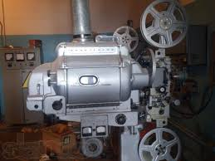Валентина Григорьевна вспоминает, что в киноаппаратной имелся усилитель и громкоговоритель, вытяжка, распределительное устройство на два выпрямителя. Приобретение материалов, изготовление рекламных щитов и уголков кино, ремонт киноаппаратной – во всём этом киномеханику содействовал Новоеловский колхоз. Первая половина 80-х годов была периодом наиболее успешного кинопоказа в селе – кинозалы были полны. На американские фильмы народ шел с удовольствием. А вот при демонстрации индийских кинофильмов свободных мест вообще не было, «приходили даже со своими табуретами».

Раз или два в месяц работники сельской киносети собирались в дирекции, которая размещалась в районном кинотеатре «Колос». На совещаниях решались текущие рабочие вопросы, велась профсоюзная работа, проходила техническая учёба. Киномеханики получали расходуемые материалы – проекционные и звуковые лампы, быстроизнашиваемые детали для кинопроекторов, бланки «безымянок», киноплакаты (афиши) и т.п. Кассиры отчитывались за проданные билеты и получали новые для реализации.

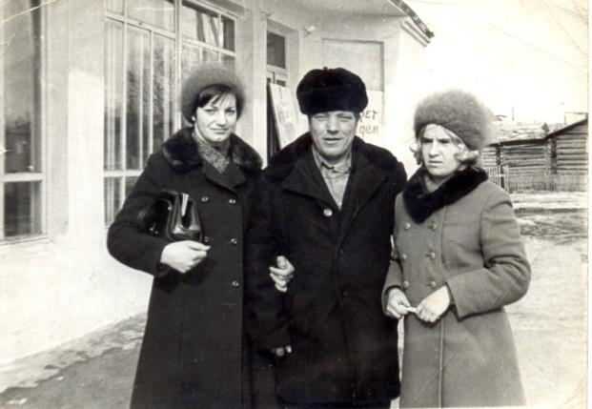С 1980 года широко отмечался праздник, 27 августа - День советского кино. В 1919 году в этот день было подписание декрета о национализации кинодела в Советской России. Все работники кинематографии, от руководителя Госкино СССР до сельского киномеханика из глубинки, считали этот день своим профессиональным праздником. За перевыполнение плана работники поощрялись премиальными выплатами. (На фото1981-82 года: Мышляев Николай Михайлович, Кузьменко (Колчева) Людмила и Дмитриева (Кузьменкова) Валентина Григорьевна, возле районного кинотеатра «Колос». В данном здании располагалась контора (Киносеть)).

В 1988 году в журнале «Киномеханик» было опубликовано письмо сотрудника, который рассуждает о проблемах сельских киноустановок, о новых формах работы со зрителями, и сокращении работников, формулирует предложения и претензии к руководству Госкино «…в таких условиях приходится работать нашим киномеханикам. Им очень часто необходимо овладевать умением художника (в иных клубах киномеханик, подчас, является единственным представителем культурного очага на селе), сказителя, электрика, изобретателя и т.д. Трудно даже перечислить, кем должен быть киномеханик, работающий в сельской местности».

Но к 90-м годам стали сказываться последствия перестройки кинематографа. К сожалению, курс на «американизацию» нашего кинематографа привёл к разрушению действующей системы производства и проката фильмов. Из-за ухудшения кинорепертуара, стал заметен спад интереса к кино – засилье «чернушных» и третьесортных американских фильмов окончательно. В годы перестройки, многие люди стремились заработать любыми способами. Подспорьем стала видеоаппаратура, которая использовалась на широкую аудиторию, приезжими частными лицами.

В 1994 году киноискусство стало убыточным и было передано в Большеулуйский отдел культуры под руководство Усковой Людмилы Викторовны. Было совершенно ясно, что киносеть изживает себя. Государство отказалось от содержания Киносети, что повлекло прекращение её деятельности. В Большеулуйском районе были закрыты все киноустановки и проведена ликвидация организаций. В этот период население бросило кинотеатры и погрузилось в домашнее кино, почти в каждом доме имелась видеоаппаратура. Так большое кино осталось лишь в истории страны. В те годы на смену отечественным фильмам пришли зарубежные триллеры, боевики — чаще низкосортное кино. А Валентине Григорьевне пришлось уйти на пенсию на два года раньше, чем полагалось. Так и закончилось семейное дело Кузьменковых, киноискусства на селе, начатое отцом – фронтовиком и продолженное дочерью.

Спустя десятилетие работники Новоеловского СДК (МБУК «Новоеловский КСК») пожелали восстановить киноискусство в сельской местности. Однако стоимость современного кинооборудования настолько высока, что ныне эти планы вряд ли осуществимы. На экране Новоеловского СДК предпринимаются попытки демонстрации мультфильмов с помощью видеопроектора, но регулярными и посещаемыми они не становятся. Так что, в настоящее время село остаётся пока без  «большого кино» и благодарного зрителя.

Изучая историю села, района, видишь, как кипела работа, сколько организаций было в деревнях и сёлах, и ненавязчиво вкрадывается мысль о том, что видимо не нашлось хозяев, которые бы сохранили это для потомков. А зачем? – скажут многие из вас, - другое время, другие потребности и запросы. Но ведь это наше с вами российское кино, наша культура, а без высокого уважения своих национальных и культурных традиций, их защиты, утверждения **народ обречён**.

Если родители ни разу не посещали кинотеатр, пойдёт ли туда ребёнок? Сомнительно … Так давайте, уважаемые россияне, отвлёчем своих детей от малых экранов (компьютеров, планшетов и телефонов) и предложим им семейный досуг у большого экрана кинозала с просмотром доброго, родного, российского кино. Вот увидите, и мир тогда добрее станет!

**Источники**

1. Фото из личного архива семьи Дмитриевой Валентины Григорьевны;
2. Интервью с Дмитриевой В.Г.; тетрадь №2-2016 год, архив школьного музея;
3. Альбом «Клуб, СДК, КСК», из серии альбомом: Организации села Новая Еловка Большеулуйского района: архив школьного музея.-2016